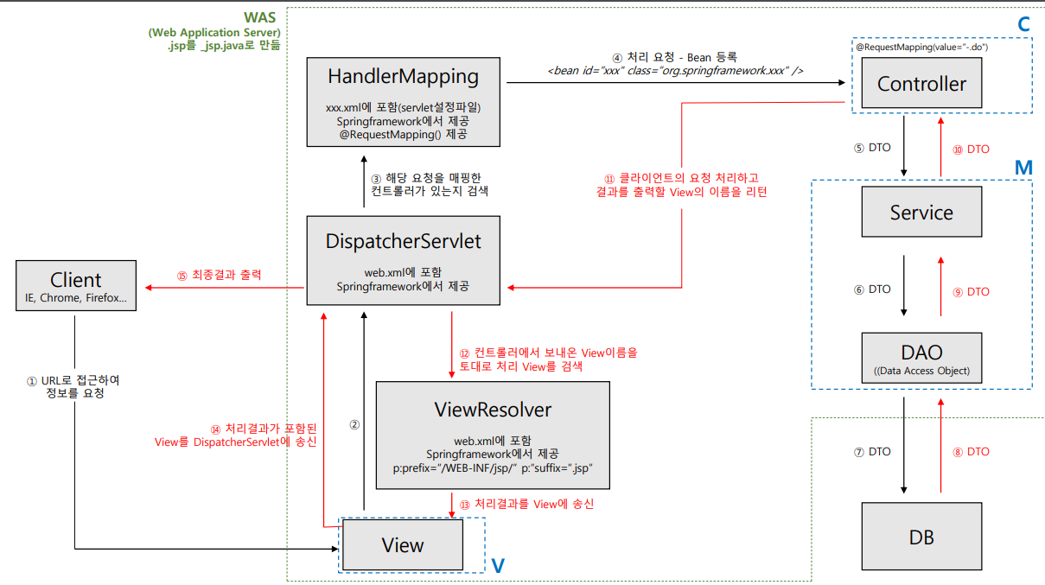

스프링프레임워크

================================================================

스프링부트 = 스프링프레임워크 + http서버(tomcat) + xml <bean>

개발을 편하게 하기 위해 묶어서 제공

부트만의 특징 - porm파일만 다룬다 //spring은 servlet-context.xml, web.xml을 다룸

java부분

- MVC 패턴 정의

- controller는 JSP와 통신하며 service를 호출

pom

- jsp를 로딩해주도록

properties파일

- DB설정, security 설정 등